Наличие специальных технических средств обучения коллективного и индивидуального пользования для инвалидов и лиц с ограниченными возможностями здоровья
Для продуктивной и творческой деятельности детей и сотрудников ДОУ в образовательно-воспитательном процессе задействована 13 единиц технического средства обучения:
ТСО:
- Телевизоры – 3;
- DVD плеер – 3;
- Мультимедийный проектор – 0;
- Интерактивная доска -0;
- Музыкальный центр – 3;
- Компьютеры - 1;
- Принтер -1;
- Сканер - 1;
- Ксерокс- 1;
- Факс – 0.
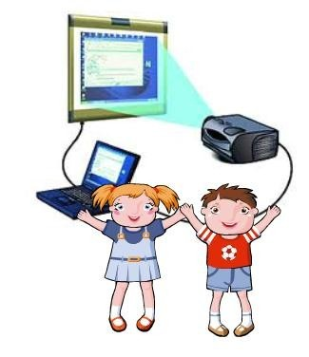
Технические средства доступны для использования детьми под руководством педагога

